SKO-Medienmitteilung zur freien Veröffentlichung (1283 Zeichen, Lead: 518)
Zürich, 30.1.19, Kurzversion

Welche Führungsqualitäten braucht es in der Zukunft?
Die Schweizer Kader Organisation SKO hat 2018 ihr 125-jähriges Bestehen gefeiert. Statt auf 125 Jahre zurückzuschauen, wagt sie den Blick in die Zukunft der Führung in der Schweiz. Das Jubiläumsprojekt «Leadership – the Swiss Way» mit einer Portraitserie von 24 bekannten und unbekannten Persönlichkeiten aus Wirtschaft, Politik, Gesellschaft, Kultur und Sport, zeigt auf, was Schweizer Führung ausmacht und welche Führungsqualitäten es braucht, um die Schweiz auch in Zukunft als erfolgreiches Land zu positionieren. Die Ergebnisse sprechen für sich, Schweizer Führungskräfte sollen sich neue Kompetenzen aneignen.
Auf der Basis der Erkenntnisse aus den Aussagen der porträtierten Führungspersönlichkeiten lancierte die Kalaidos Fachhochschule in Zusammenarbeit mit der SKO eine Umfrage darüber, was die Führung in der Schweiz von derjenigen im Ausland unterscheidet.
Die Qualitäten der Führungsarbeit in der Schweiz können in die 6 Schlüsselkategorien Demokratie, Offenheit, auf Augenhöhe, Vertrauen, Bescheidenheit und Qualität zusammengefasst werden:
Gemäss den Antwortenden neigen die Schweizer Führungskräfte im internationalen Vergleich deutlich dazu, Aus- und Weiterbildung zu fördern, ihre Mitarbeitenden bei Entscheidungen einzubeziehen und Verantwortung zu übertragen, während Distanz und «sich positiv darstellen» im Vergleich zum Ausland bei Führungskräften in der Schweiz schwach ausgeprägt sind.
In den Portraits der 24 Persönlichkeiten kam einige Male zum Ausdruck, dass es der Schweiz an Risikobereitschaft mangelt und die gemeinsame Verantwortung für den Erfolg am Bröckeln ist.
Führung in der Zukunft in der Schweiz heisst deshalb nicht nur, sich neue Kompetenzen, wie Risikobereitschaft und Begeisterungsfähigkeit anzueignen. Es geht auch darum, Bewährtes, das die Schweiz zusammenhält, zu erkennen und zu erneuern.
Eine Diskussion über «gute» Führung in der Schweiz ist notwendig.
Die Resultate der Umfrage und die Erkenntnisse daraus finden Sie unter https://www.sko.ch/artikel/aktuelles/fuehrungsqualitaeten-der-zukunft
Die Schweizer Kader Organisation SKO vertritt die wirtschaftlichen, politischen und gesellschaftlichen Interessen der Führungskräfte in der Schweiz. Sie versteht sich als Kompetenzzentrum für Führungskräfte aller Branchen und offeriert ihren Mitgliedern zahlreiche Angebote in den Bereichen Weiterbildung, KarriereService, Rechtsberatung und Gesundheitsmanagement. Die Mitglieder erhalten Zugang zu einem wertvollen nationalen und regionalen Kontakt- und Beziehungsnetzwerk. Die SKO hat Tradition und Gewicht: 1893 als «Schweizerischer Werkmeister-Verband» gegründet, zählt sie heute rund 11'000 Mitglieder. Der Verband ist gesamtschweizerisch tätig und parteipolitisch unabhängig. Kontakt: Jürg Eggenberger, Geschäftsleiter, +41 43 300 50 50, j.eggenberger@sko.ch

SKO-Medienmitteilung zur freien Veröffentlichung (9160 Zeichen, Lead: 518)
Zürich, 30.1.19, Langversion

Welche Führungsqualitäten braucht es in der Zukunft?
Die Schweizer Kader Organisation SKO hat 2018 ihr 125-jähriges Bestehen gefeiert. Statt auf 125 Jahre zurückzuschauen, wagt sie den Blick in die Zukunft der Führung in der Schweiz. Das Jubiläumsprojekt «Leadership – the Swiss Way» mit einer Portraitserie von 24 bekannten und unbekannten Persönlichkeiten aus Wirtschaft, Politik, Gesellschaft, Kultur und Sport, zeigt auf, was Schweizer Führung ausmacht und welche Führungsqualitäten es braucht, um die Schweiz auch in Zukunft als erfolgreiches Land zu positionieren. Die Ergebnisse sprechen für sich, Schweizer Führungskräfte sollen sich neue Kompetenzen aneignen.

Die Schweiz hat eine vielfältige Gesellschaft mit einem Ausländeranteil von rund 25%, vier Landessprachen, einem funktionierenden Milizsystem und einer gut geölten Wirtschaft, die 67% des Bruttoinlandprodukts exportiert. Die Kampagne «Leadership – the Swiss Way» basiert auf der Annahme, dass der Erfolg der Schweiz auch ein Erfolg der Führung in der Schweiz ist. Die SKO will als branchenübergreifender Wirtschaftsverband, der die Interessen aller Führungskräfte in der Schweiz vertritt, herausfinden, auf welchen Stärken dieser Erfolg fusst und welche Führungsqualitäten in Zukunft zu entwickeln sind.

24 Portraits zeigen die Führungsvielfalt in der Schweiz
Den Kern des Jubiläumsprojekts bildeten Portraits und Videointerviews von 24 bekannten und unbekannten, in der Schweiz lebenden Führungspersönlichkeiten aus Wirtschaft, Politik, Gesellschaft, Kultur und Sport, die auf www.swissleaders.org zu finden sind. Die Interviews wurden von der Forschungsabteilung der Kalaidos Fachhochschule transkribiert, in Form von Schlüsselbegriffen codiert und auf Basis eines Kategoriensystems, das zentrale Werte und Verhaltensweisen der Führungsarbeit umfasst, inhaltsanalytisch ausgewertet.

Die Qualitäten der Führungsarbeit in der Schweiz können in diesen 6 Schlüsselkategorien zusammengefasst werden:
Demokratie, Offenheit, auf Augenhöhe, Vertrauen, Bescheidenheit und Qualität.
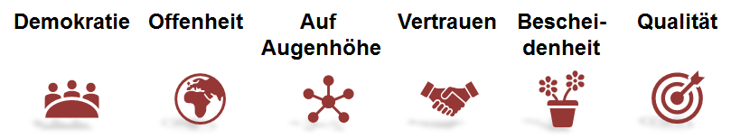
Abbildung 1: Schweizer Führungswerte der 24 portraitierten Persönlichkeiten

Das bedeutet im Einzelnen:
- Demokratie: In der Schweizer Politik werden Lösungen von der Basis her (bottom-up), gemeinschaftlich und konsensorientiert gefunden. Diese Kultur durchdringt auch die Unternehmen in der Schweiz. Traditionelle Schweizer Werte wie Konkordanz oder das Kollegialprinzip reichen weit über das politische Umfeld hinaus und in die Betriebe hinein.
- Offenheit: Die Schweizer Wirtschaft profitiert von der typisch schweizerischen Kultur der Offenheit gegenüber anderen Meinungen, Kulturen, Religionen und Nationalitäten. Den Ursprung für diese Offenheit vermuten die Befragten in der multikulturellen und multireligiösen Tradition der Schweiz. Die Kultur des interkulturellen Dialogs wird als tief in der Schweizer DNA liegend erachtet. Die Schweiz schaffe es immer wieder, gegensätzliche politische Meinungen einer offenen Diskussion zuzuführen, um im Sinne der Konkordanz und der Kompromissbereitschaft eine nachhaltige Lösung zum Wohle aller zu finden.
- Auf Augenhöhe: Führungskräfte pflegen einen vertrauten Umgang nicht nur untereinander sondern auch mit Mitarbeitenden. Dass über alle Hierarchiestufen hinweg schnell per Du anredet wird, ist mehr als nur ein vordergründiges Signal. Man begegnet sich in der Schweiz nicht autoritär, sondern gemeinschaftsorientiert und wertschätzend.
- Vertrauen: Das Verhältnis von Schweizer Führungskräften und ihren Mitarbeitern basiert vor allem auf gegenseitigem Vertrauen. Das Vertrauen wird als typisch schweizerische Stärke angesehen, die nicht nur die Kultur in den Unternehmen prägt, sondern auch das Zusammenleben. In einigen Gesprächen wurde der Sorge Ausdruck verliehen, dass die Kultur des Vertrauens in Zukunft unter Druck kommen könnte, durch eine Kultur der Absicherung und des Misstrauens.
- Bescheidenheit: Schweizer Führungskräfte treten überwiegend bescheiden auf und setzen sich nicht gross in Szene. Während in anderen Ländern die Tendenz vorherrscht, den eigenen Status durch eine gewisse Distanz zu demonstrieren, lassen sich in Schweizer Unternehmen oftmals Chef und Angestellte kaum voneinander unterscheiden. Die demonstrative Zurückhaltung fördert zwar den Konsens, kann aber auch als Ausdruck mangelnden Gestaltungswillens oder mangelnder Selbstsicherheit wahrgenommen werden.
- Qualität: Die Schweiz ist pünktlich, präzise und zuverlässig – auch in Sachen Führung. Die lange und erfolgreiche Tradition der Schweizer Industrie wird mit genau diesen Attributen erklärt. Um auch in Zukunft mit der weltweiten Konkurrenz mitzuhalten, könnte ein zu starker Fokus auf die althergebrachten Qualitäten hinderlich sein. Vor allem dann, wenn die Agilität im Keim erstickt und die Schweizer Innovationskraft dadurch gehemmt wird.

Was unterscheidet die Schweiz in der Führung?
Auf der Basis der Erkenntnisse aus den Aussagen der porträtierten Führungspersönlichkeiten lancierte die Kalaidos Fachhochschule in Zusammenarbeit mit der SKO eine Umfrage darüber, was die Führung in der Schweiz von derjenigen im Ausland unterscheidet.

Gemäss den 449 Antwortenden neigen die Schweizer Führungskräfte im internationalen Vergleich deutlich dazu, Aus- und Weiterbildung zu fördern, ihre Mitarbeitenden bei Entscheidungen einzubeziehen und Verantwortung zu übertragen, während Distanz und «sich positiv darstellen» im Vergleich zum Ausland bei Führungskräften in der Schweiz schwach ausgeprägt sind. Die Parallelen zu den Kategorien der Schweizer Merkmale in den 24 Interviews sind offensichtlich.
Resultate auf die Frage, welche der folgenden Verhaltensweisen im internationalen Vergleich in der Schweizer Führungskultur stärker, welche weniger stark ausgeprägt sind:
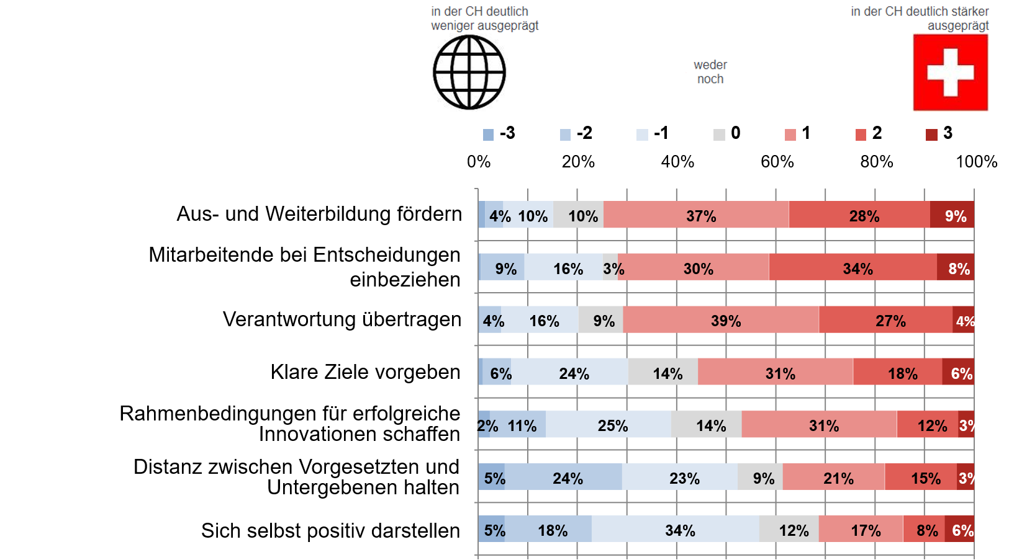
Abbildung 2: Verhaltensausprägungen der Schweizer Führungskultur

Was heute typisch ist, verliert morgen an Bedeutung
Die Teilnehmer wurden sodann in der Umfrage gefragt, welche Werte typisch und welche untypisch für die Schweiz im Zusammenhang mit Führungsaufgaben und Umgang mit Mitarbeitenden sind. In einer weiteren Frage mussten die Teilnehmer beurteilen, welche dieser Werte für Führungskräfte in der Schweiz in Zukunft wichtiger werden.
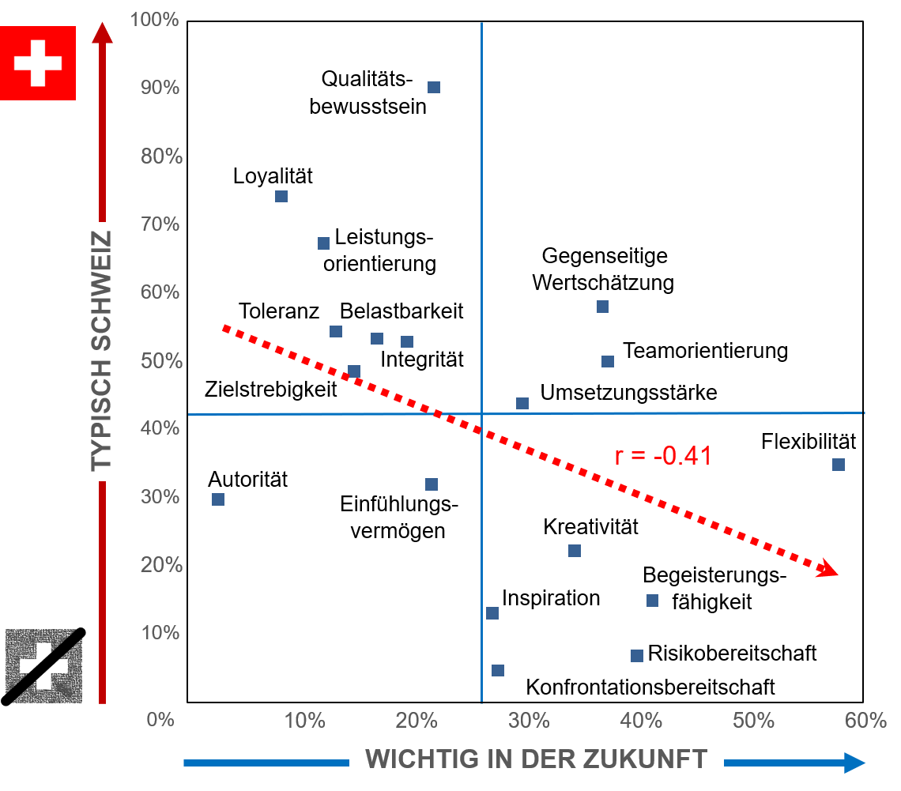
Abbildung 3: In Zukunft gefragte Eigenschaften sind nicht typisch schweizerisch

Die Gegenüberstellung von in der Schweiz typischen Eigenschaften und der Wichtigkeit in der Zukunft zeigt, dass Flexibilität, Begeisterungsfähigkeit, Risikobereitschaft, Teamorientierung und gegenseitige Wertschätzung die gefragtesten Eigenschaften in der Zukunft sind. Was überrascht: Von diesen erscheint nur gegenseitige Wertschätzung unter den heute fünf typischsten schweizerischen Werten im Zusammenhang mit Führungsaufgaben und Umgang mit Mitarbeitenden.
Teamorientierung und Flexibilität sind lediglich auf den Rängen 8 bzw. 11 zu finden. Für die Zukunft bedenklicher scheint die Tatsache, dass Risikobereitschaft gar an zweitletzter und Begeisterungsfähigkeit an viertletzter Stelle der Schweizer Werte stehen.

Was Qualitätsbewusstsein, Loyalität und Leistungsorientierung - die Top 3 Schweizer Werte - anbelangt, spielen diese künftig gemäss der Umfrage eine marginale Rolle in der Führung. Somit ergibt sich eine negative Korrelation, die darauf hindeutet, dass typisch schweizerische Führungseigenschaften nicht unbedingt die sind, die in Zukunft gefragt sind. Führungskräfte müssen deshalb nebst bewährten Werten auch neue Prioritäten setzten.

Eine Diskussion über «gute» Führung in der Schweiz ist notwendig
Die Prioritäten der Führungseigenschaften in Zukunft geben zu Denken Anlass: Wie schaffen es Unternehmen und Politik, ihre Nachwuchskräfte mit den für die Zukunft wichtigen Kompetenzen auszustatten, wenn ihre Führungskräfte sich nicht selber auf den Weg machen? Schweizer Führungskräfte müssen als Vorbild vorangehen, indem sie ihr eigenes Führungsverständnis und -verhalten hinterfragen und den weniger typischen schweizerischen Werten wie Flexibilität, Begeisterungsfähigkeit und Risikobereitschaft mehr Bedeutung schenken. In den Portraits der 24 Persönlichkeiten kam einige Male zum Ausdruck, dass es der Schweiz an Risikobereitschaft mangelt und die gemeinsame Verantwortung für den Erfolg am Bröckeln ist.

Führung in der Zukunft in der Schweiz heisst deshalb nicht nur, sich neue Kompetenzen, wie Risikobereitschaft und Begeisterungsfähigkeit anzueignen. Es geht auch darum, Bewährtes, das die Schweiz zusammenhält, zu erkennen und zu erneuern.

Doch sind wir fähig dazu? Bedenken sind vorhanden angesichts des Beharrens auf Links-Rechts-Denkschemen, die den Fokus auf wichtige Zukunftsthemen und nachhaltige Lösungen unterminieren, des fehlenden Muts zu einer zukunftsweisenden Beziehungsgestaltung mit der EU, der zunehmenden Schwierigkeit, Freiwillige für unser Milizsystem zu finden, der sinkenden Bereitschaft, sich mit der Sprache und Kultur anderer Landesteile auseinanderzusetzen, und angesichts der abnehmenden Solidarität mit Minderheiten.

«Wenn die Gesellschaft ein Motor ist, dann ist die Wirtschaft ihr Getriebe, Verantwortung der Treibstoff und Vertrauen das Getriebeöl.» Es scheint, dass Führungskräfte sich zu sehr auf das gut geschmierte Getriebe verlassen und vergessen, dass dieses Getriebe dem Motor, also der Gesellschaft, dienen muss. Und dass der Treibstoff «Verantwortung» sich nicht nur auf das Getriebe konzentrieren darf. Ohne dem Getriebeöl «Vertrauen» wird es in einer sich rasch verändernden digitalisierten, vernetzten Schweiz mehr Reibung und mehr Verschleiss geben, so dass es schwieriger wird, ein paar Gänge höher zu schalten, wenn der internationale Konkurrenzdruck es erfordert.

Es braucht eine Diskussion darüber, was die Grundwerte von guter Führung in der Schweiz in Zukunft ausmachen. Um zu bewahren, was uns stark macht, und zu verändern, was uns in Zukunft hindert.

Die Schweizer Kader Organisation
1893 gegründet, hat sich die SKO vom Werkmeisterverband zu einem branchenübergreifenden Wirtschaftsverband entwickelt. Seit 125 Jahren setzt sich die SKO ein für die Stärkung von Führungskompetenzen und vertritt die wirtschaftlichen, politischen und gesellschaftlichen Interessen der Führungskräfte in der Schweiz. Als Kompetenzzentrum für Führungskräfte aller Branchen offeriert sie ihren Mitgliedern ein grosses Netzwerk und zahlreiche Dienstleistungen wie Weiterbildung, Karriere- und Rechtsberatung.

Die Mitglieder erhalten Zugang zu einem wertvollen nationalen und regionalen Kontakt- und Beziehungsnetzwerk. Die SKO hat Tradition und Gewicht: 1893 als «Schweizerischer Werkmeister-Verband» gegründet, zählt sie heute gegen 11'000 Mitglieder, und ist seit 2009 Vollmitglied der CEC European Managers, des Dachverbandes aller europäischen Kaderverbände, mit Sitz in Brüssel. Als 8. NPO und als 1. Berufsverband in der Schweiz ist die SKO seit 2005 nach dem «NPO-Label für Management Excellence» zertifiziert, herausgegeben von SQS und des Verbandsmanagement Instituts VMI der Universität Fribourg. Mehr zur SKO auf www.sko.ch.

Weitere Informationen:

- SKO-Jubiläumsbroschüre mit allen Informationen, Kurzinterviews und Eventkalender (PDF)
- Link zur Jubiläums-Webseite mit den Videos aller 24 Persönlichkeiten sowie Community-Statements zu: Was bedeutet «Leadership the Swiss Way» für Sie? www.swissleaders.org
- Allen Veranstaltungen der SKO www.sko.ch/veranstaltungen

Rückfragen

Jürg Eggenberger, Geschäftsleiter, +41 43 300 50 50, j.eggenberger@sko.ch
Jeannette Häsler Daffré, Kommunikationsleitung, GL-Mitglied, +41 79 313 22 40, j.haesler@sko.ch
Schweizer Kader Organisation SKO  Postfach, 8042 Zürich  Schaffhauserstrasse 2, CH-8006 Zürich  T +41 43 300 50 50  www.sko.ch, info@sko.ch | https://www.xing.com/net/sko  https://twitter.com/SKO_ASC_ASQ  https://www.linkedin.com/groups/SKO-ASC-ASQ-4098539  https://www.facebook.com/SKO.ASC.ASQ

Die nächste SKO-Veranstaltung, zu der wir Sie herzlich einladen!
Akkreditierung als Medienvertretung bitte per Mail an Mail an Jeannette Häsler j.haesler@sko.ch

42. SKO LeaderCircle: Führung zwischen Tradition und Storytelling, 14.3.19, Zürich
Wie schaffen Unternehmer und Führungskräfte den Spagat zwischen Bewahren und Verändern angesichts wirtschaftlicher und gesellschaftlicher Umbrüche? Wie erzählen sie heute ihre Geschichte? Mehr dazu am öffentlichen Podiumsgespräch ua. mit Brigitte Breisacher, Unternehmensleiterin der Alpnach Norm-Gruppe, und Daniel Bloch, Verwaltungsratspräsident von Camille Bloch, am Donnerstag, 14. März 2019, 18 Uhr, in Zürich. #LeaderCircle www.sko.ch/leadercircle

Bild mit 24 Persönlichkeiten der SKO-125-Jahre Jubiläumskampagne
SKO-125-Jahre_24_Leaders.jpg – Legende

Zum 125-jährigen Jubiläum befragt die Schweizer Kader Organisation zum Thema «Leadership – The Swiss Way» 24 bekannte und unbekannte Persönlichkeiten aus Wirtschaft, Politik, Gesellschaft, Kultur und Sport, was Schweizer Führung ausmacht.

Im Bild von links nach rechts:
1. Reihe
- Dr. Henri B. Meier, Unternehmer, Stiftungsgründer Pro Zukunftsfonds Schweiz
- Raphaël Domjan, Ökopionier, Initiant und Pilot der SolarStratos
- Marco Solari, Präsident Locarno Filmfestival
- Laurence Rochat, Head of Hospitality Audemars Piguet und Skilangläuferin und Bronzemedaille-Gewinnerin an den Olympischen Spielen in Salt Lake City
- Prof. Dr. Heike Bruch, Professorin für Leadership, Leiterin des Instituts für Führung und Personalmanagement, Universität St. Gallen.
2. Reihe
- Peter Maurer, Präsident des Internationalen Komitees vom Roten Kreuz (IKRK)
- Daniel Jositsch, Ständerat für den Kanton Zürich, Strafrechtsprofessor an der Universität Zürich und Präsident des Kaufmännischen Verbandes.
- Philippe Rebord, Korpskommandant, Chef der Armee / Commandant de corps, Chef de l’Armée
- Guido Schilling, Executive Searcher, schillingreport
- Christoph Gebald und Jan Wurzbacher, Gründer und Co-CEOs des ETH Spin-off Unternehmens Climeworks
3. Reihe
- Nicola Forster, Gründer und Präsident des Thinktanks “foraus - Forum Aussenpolitik”
- Dr. Fana Asefaw, Leitende Ärztin für Kinder- und Jugendpsychiatrie und Psychotherapie, Clienia Littenheid
- Esther Niffenegger, Hauptmann und Kanzleichefin der Panzerbrigade 11, Leiterin Supply Chain Management & Immobilien bei Energie Wasser Bern
- André Lüthi, Verwaltungsratspräsident des Globetrotter Travel Service und CEO der Holding Globetrotter Group
- Mimi Mollerus, Unternehmerin, CEO Maison Mollerus
4. Reihe
- Aline Bovier, directrice de l'aéroport de Sion / Direktorin des Flughafens Sitten
- Moritz Zumbühl, Gründer, Partner und VRP der Webagentur Feinheit AG sowie der Spin-off Firma Blindflug Studios
- Nicola Thibaudeau, CEO MPS Micro Precision Systems
- Bernhard Heusler, ehemals VR-Präsident FC Basel, HWH Heusler Werthmüller Heitz
- Siegfried Gerlach, CEO und Delegierter des Verwaltungsrates der Siemens Schweiz AG
Nicht abgebildet:
- Richard Chassot, directeur du Tour de Romandie / Direktor der Tour de Romandie
- Didier de Courten, Chef de cuisine mit 19 Gault&Millau-Punkten sowie zwei Michelin-Sternen im Hotel Terminus in Siders
- Olga Feldmeier, CEO und Gründerin von Smart Valor
- Eva Jaisli, CEO und Mitinhaberin von PB Swiss Tools AG

